ЧЕЛЯБИНСКАЯ ОБЛАСТЬ

АДМИНИСТРАЦИЯ
ЗЛАТОУСТОВСКОГО ГОРОДСКОГО ОКРУГА
РАСПОРЯЖЕНИЕ

30.07.2024 г. | № | 2010-р/АДМ
г.Златоуст
Об отказе в предоставлении разрешения на условно разрешенный вид использования земельного участка

С учетом заключения о результатах публичных слушаний
от 03.06.2024 г., рекомендаций комиссии по отдельным вопросам землепользования на территории Златоустовского городского округа
от 18.06.2024 г. № 12, руководствуясь статьей 39 Градостроительного кодекса Российской Федерации:
1. Отказать обществу с ограниченной ответственностью производственная компания «РЕКОРД» в предоставлении разрешения
на условно разрешенный вид использования земельного участка «специальная деятельность» с кадастровым номером 74:25:0302902:2, площадью
15977 кв. метров, расположенного по адресному ориентиру: Челябинская область, г. Златоуст, пос. 6 жил участок, (территориальная зона П1 - Производственная зона). В соответствии с Классификатором видов разрешенного использования земельных участков, градостроительными регламентами территориальной зоны П1(производственная зона), установленными Правилами землепользования и застройки Златоустовского городского округа (утвержденными решением Собрания депутатов Златоустовского городского округа от 28.12.2009 г. № 103-ЗГО
«Об утверждении Генерального плана Златоустовского городского округа
и Правил землепользования и застройки Златоустовского городского округа»
(в редакции решения Собрания депутатов Златоустовского городского округа от 07.04.2023 г. № 21-ЗГО)), вид «Специальная деятельность» подразумевает: размещение, хранение, захоронение, утилизация, накопление, обработка, обезвреживание отходов производства и потребления, медицинских отходов, биологических отходов, радиоактивных отходов, веществ, разрушающих озоновый слой, а также размещение объектов размещения отходов, захоронения, хранения, обезвреживания таких отходов (скотомогильников, мусоросжигательных и мусороперерабатывающих заводов, полигонов
по захоронению и сортировке бытового мусора и отходов, мест сбора вещей для их вторичной переработки). В соответствии с пунктом 3 части 3 статьи 67.1 Водного кодекса Российской Федерации в границах зон затопления запрещается размещение объектов размещения скотомогильников, отходов производства и потребления, химических, взрывчатых, токсичных, отравляющих веществ, пунктов хранения и захоронения радиоактивных отходов. Земельный участок с кадастровым номером 74:25:0302902:2 полностью расположен в границах зоны затопления территории Златоустовского городского округа Челябинской области, прилегающей
к р. Ай, в нижнем бьефе гидроузла Златоустовского пруда, затапливаемая
при пропуске гидроузлами паводков 0,5 % обеспеченности.
2. Пресс-службе администрации Златоустовского городского округа (Валова И.А.) опубликовать настоящее распоряжение в официальных средствах массовой информации и разместить на официальном сайте Златоустовского городского округа в сети «Интернет».
3. Организацию и контроль выполнения настоящего распоряжения возложить на заместителя главы Златоустовского городского округа
по имуществу и финансам Жиганьшина В.Р.

Рассылка: ОМС «КУИ ЗГО», прокуратура, пресс-служба, Росреестр, УАиГ

Исполняющий обязанности главы Златоустовского городского округа | 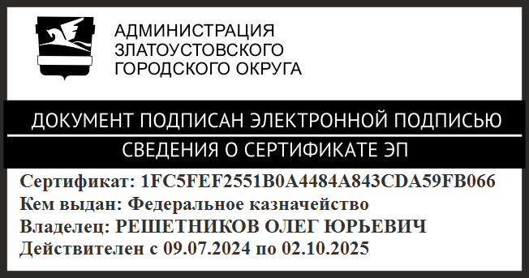 | О.Ю. Решетников

